活動名稱：讓教學動起來─課堂教學即時互動工具：Zuvio講習_場次2
主辦單位：淡江大學遠距教學發展組
執行單位：淡江大學遠距教學發展組
活動時間：2018年9月28日 10點至12點
活動地點：驚聲紀念大樓 T211室

這次課堂教學即時互動工具：Zuvio講習的活動，是承接月初所舉辦的第二場次，並再度敬邀 學悅科技 張誌閔講師來授課，讓上回因故無法與會的教師們能前來聆聽課堂；講師首先詢問教師們在課堂中常遇到的問題，以此為契機逐步引領了解Zuvio－此一課堂互動工具所提供之功能，如何有效協助教師們因應課程所需；並實際帶領教師們操作平台功能，以學生、教師兩種身分了解平台運行的方式，期待教師們若有在課堂間使用，能更加得心應手。
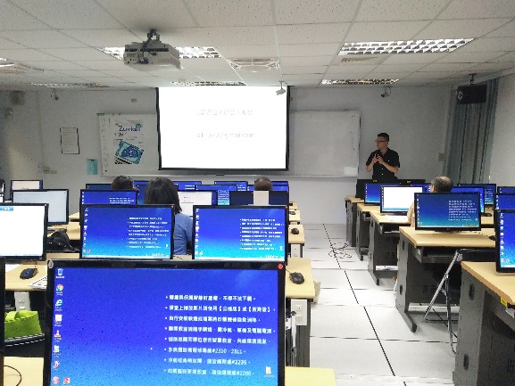 | 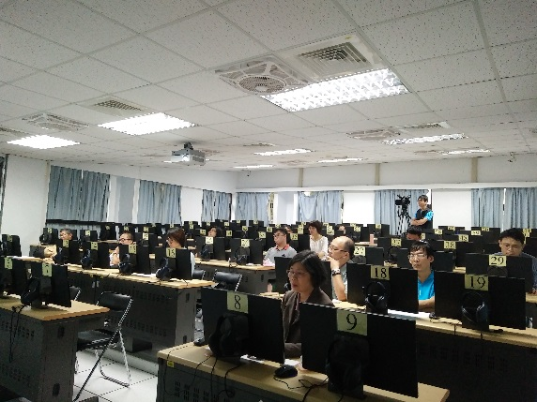
講習再度敬邀張誌閔講師授課 | 與會教師專注聆聽課堂
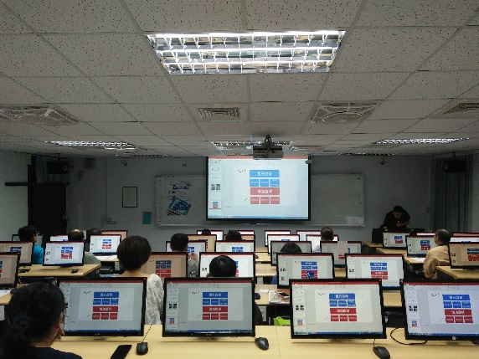 | 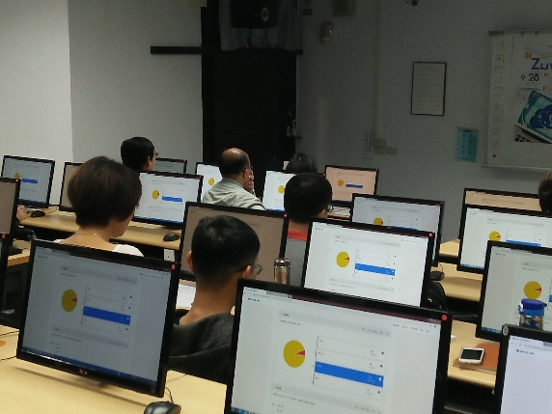
講師介紹Zuvio功能 | 以學生端操作平台並觀看結果

